FORMATION LYCEE / UNE DEMARCHE DE CREATION ARTISTIQUE
INDUCTEUR : la rencontre, l’étrange, le fantastique, le burlesque, …
Illustration en ART DU CIRQUE
DANSE | CIRQUE
LECON 1  ENTREE DANS L’ACTIVITE  Le RUGBY  Choisir 2 mots à partir brainstorming rugby y associer une réponse corporelle statique et en mouvement.  Puis séquence en duo  Puis Composition/présentation de la séquence combinant 3 paramètres travaillés (lent, vite, sol). | TABLEAU 1 : Jonglage artistique individuel  Comment lier jonglage et processus de création artistique ?  À une balle, expérimenter un jonglage de lancer ; un jonglage contact et un jonglage théâtre https://www.youtube.com/watch?v=mOnn6kTr984  Puis composition/présentation d’une routine individuelle (20-30 secondes environ)
LECON 2  RELATION MUSIQUE MOUVEMENT  Le HAKA  6 : COMPOSITION PRESENTATION/association de 2 groupes en face à face, faire son HAKA (à l’unisson) chacun son tour. | TABLEAU 2 : Machine à jongler  https://www.youtube.com/watch?v=u2snTSthFKI  (relation (échanges) ; rythme/mouvement).  a) Premier temps : expérimenter une machine à balle :  Une balle chacun dans une formation. Je donne à qui et je reçois de qui ? Compter ensemble, un chef d’orchestre, « hop », etc.  b) Deuxième temps : enrichir la machine à l’aide de quelques variables : Lancers si éloignés et transmission main à main si proche ; faire rouler ; faire rebondir ; utiliser différents niveaux avec ou sans matériel (chaises, plinthes, …) ; hauteur des lancers ; réaliser un élément corporel ou un jonglage avant transmission ; transmission sur matériel ; etc.  c) Troisième temps : Enrichir et personnaliser la machine.  Exemple de procédés de composition pour enrichir ce tableau  - Crescendo : dans la hauteur des lancers ou la vitesse de transmission.  - Couplet-refrain : Avoir une routine refrain et une ou deux autres pour les couplets (changement de sens, changement de modalité d’envoi, changement de destinataire, changement de formation, matériel, etc.)  - Déplacements : Associer un déplacement après un lancer de type passe et suit ou passe et va.  - Scénario : Finir sans balle en maintenant la gestuelle ; un élève maître d’œuvre met la machine en pause, répare la machine, modifie la structure de la machine (abaisse ou fait déplacer un élève) ; associer un mouvement corporel répétitif et un son pour amplifier le caractère machinal et faire une boucle avec une seule balle (dans ce cas, les élèves sont plus proches les uns des autres) ; invention des élèves.
LECON 3  RELATIONS AUX AUTRES  La MELEE  LA TOUCHE  1 : la MELEE par 6, trouver et reproduire une mêlée selon vos représentations.  structuration : on demande aux élèves de structurer cette mêlée à partir d’un positionnement déployé dans l’espace :  2 : travail spécifique de porter en DUO  3 : TRAVAIL COLLECTIF DU PORTE A PARTIR DE LA TOUCHE DE RUGBY  4 : COMPOSITION PRESENTATION  A partir d’un déploiement se rassembler en mêlée jusque arrêt sur image étrange, y enchainer se séparer se relever s’associer en duo pour faire un porter duo au choix, finir par se rassembler de nouveau pour un porté collectif, type touche de rugby | TABLEAU 3 : Acrobatie collective  Comment lier « acrobaties » et « recherche artistique » avec des élèves ? Si la famille des acrobaties est simple à mettre en place car elle ne demande pas de matériel particuliers, nous nous retrouvons souvent avec des pyramides d’acrosport au milieu d ‘un numéro de cirque…  Pour sortir du caractère gymnique, carré, symétrique… des pyramides d’acrosport, je vous propose cette vidéo. J’ai pris quelques minutes avec mes étudiants Staps pour entrer dans cette forme de pratique acrobatique. https://www.youtube.com/watch?v=NMACenmkYPs  L’idée est créer des déplacements « avec » et « sur », originaux où s’entremêlent des corps qui jouent avec l’équilibre.  Voici déjà quelques propositions d’anciens étudiants du CNAC dans lesquelles vous trouverez des idées : https://www.youtube.com/watch?v=1fqsohjf6vY&feature=youtu.be  Vous pouvez choisir différentes directions : des déplacements type Parkour ; des figures statiques originales en jouant sur je donne mon poids pour aider le contre poids (cf. document envoyé en mai). Voici aussi quelques photos d’ateliers un peu plus personnelles, merci de ne pas les diffuser (1).  L’objectif est que les élèves créent une séquence acrobatique collective en mouvement. Le jeu avec l’équilibre doit représenter une réelle prise de risque.
LECON 4 ET 5 CONSTRUCTION D’UNE EVALUATION INTERMEDIAIRE A PARTIR DES 3 MINI COMPOSITION CREEES  - séquence rugby à l’unisson  - HAKA (y intégrer une cascade)  - Mêlée touche  - Une entrée sur scène (  - Une fin en Arrêt sur image  - 2 formations dans l’espace  - Dans les déplacements, un ralenti collectif et une accélération  - Utiliser l’espace scénique  - Diagonale en cascade passe Rugby | CONSTRUCTION D’UNE EVALUATION INTERMEDIAIRE A PARTIR DES 3 MINI COMPOSITION CREEES  Il est possible de voir d’autres tableaux (cf. détournement d’objet ou encore jonglage relationnel) puis de laisser les élèves construire un numéro en choisissant 3 tableaux sur les 5 vus. Les enchaîner au regard d’un inducteur.  Possibilité de mélanger même les tableaux cirque et danse si jamais l’enseignant le proposerait, à condition de trouver un fil conducteur au numéro.

(1)
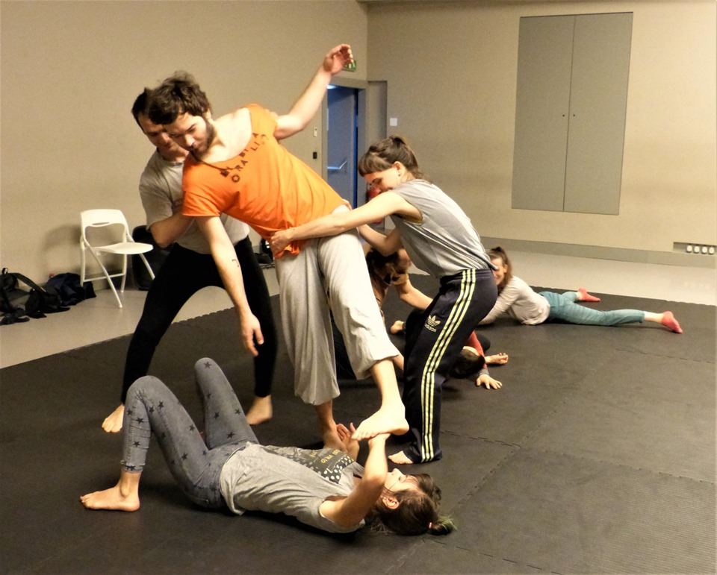
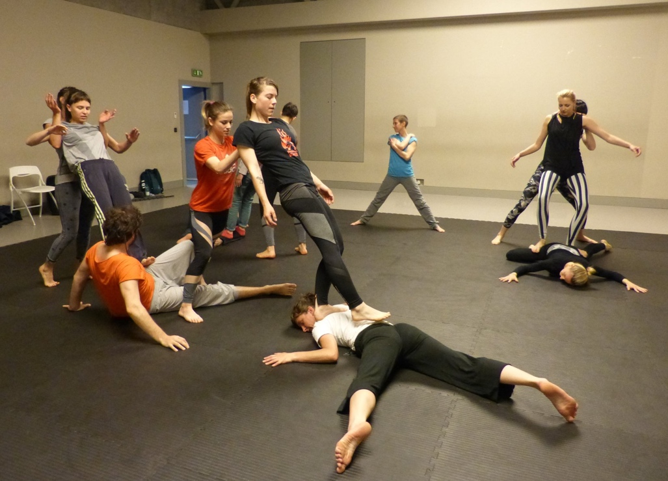
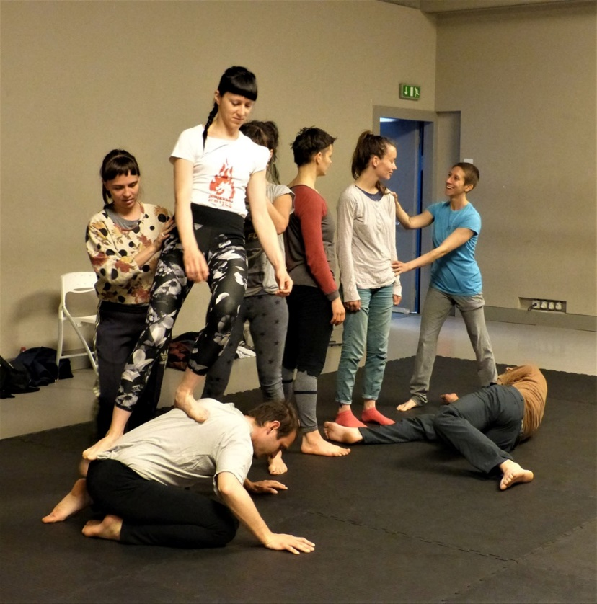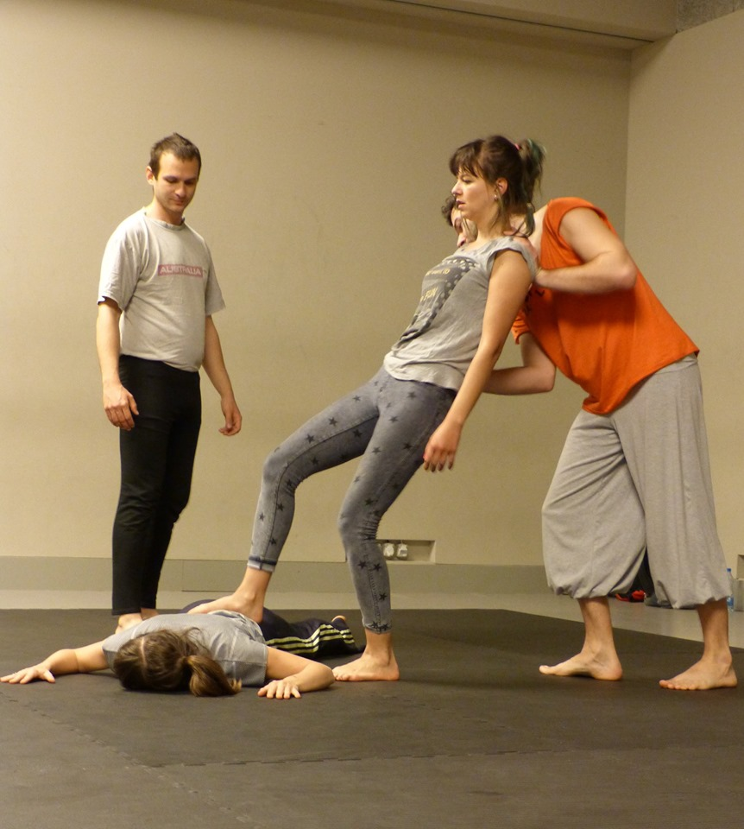
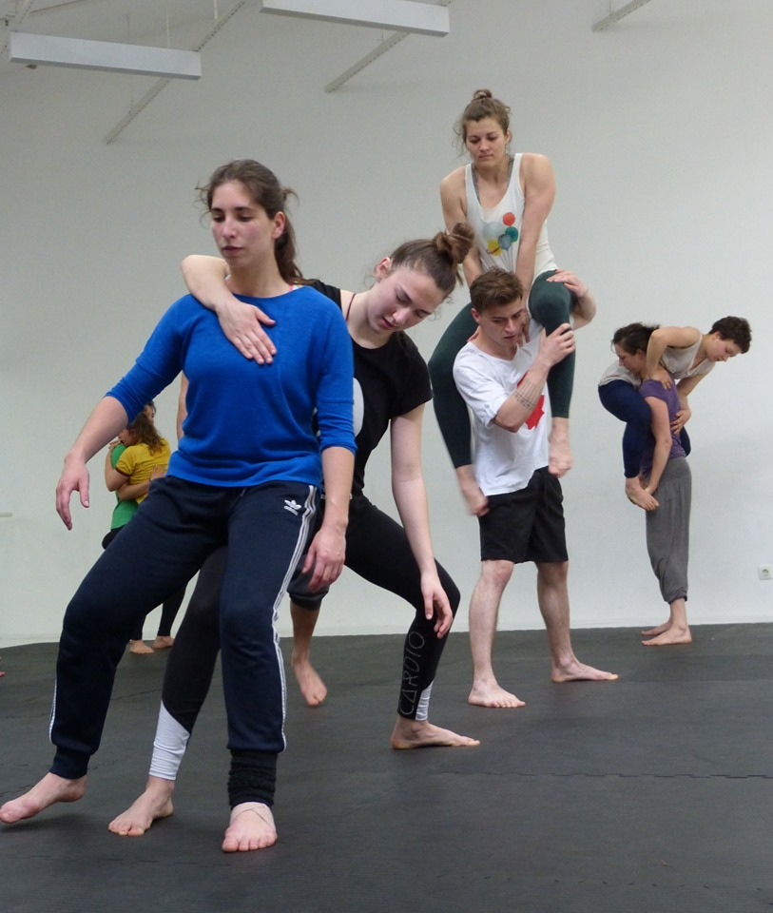
LA COLONNE est un élément essentiel de l’acrobatie circassienne. En tout cas, elle permet beaucoup de choses. Elle peut être réalisée avec des aides aussi.
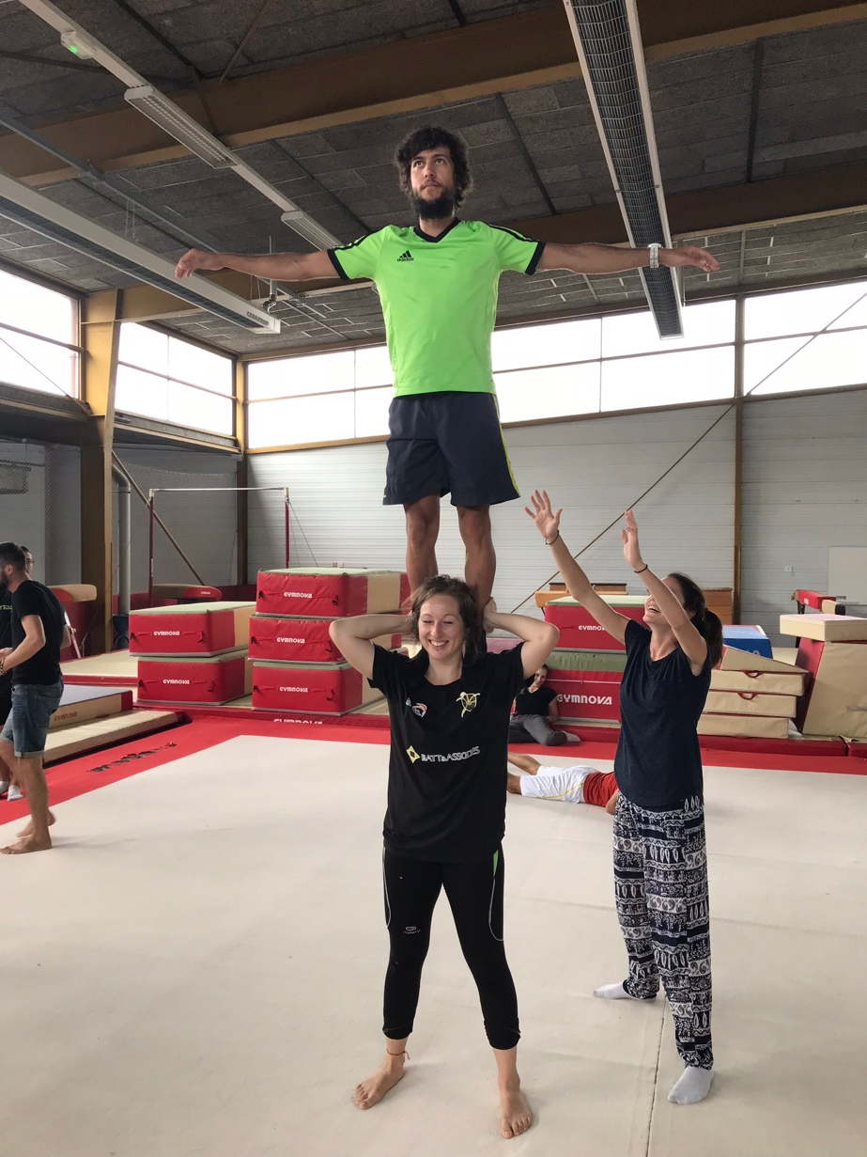
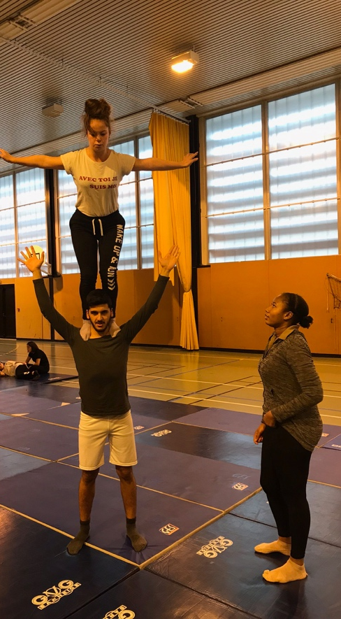

OCCUPATION DE L’ESPACE DANS SES 3 DIMENSIONS :

Bodies urban spaces (Willi Dorner) : La place de l’homme dans la ville.
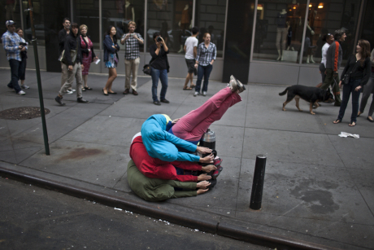
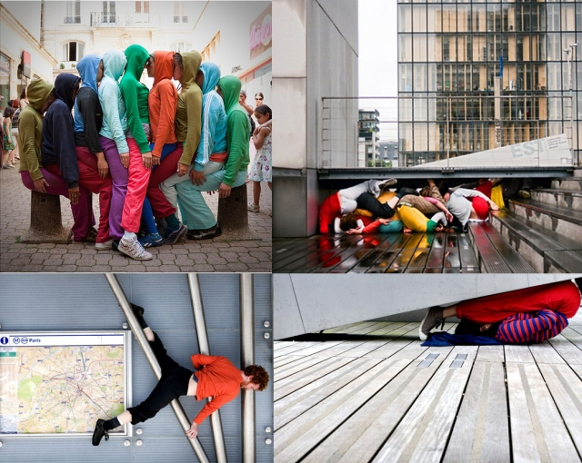

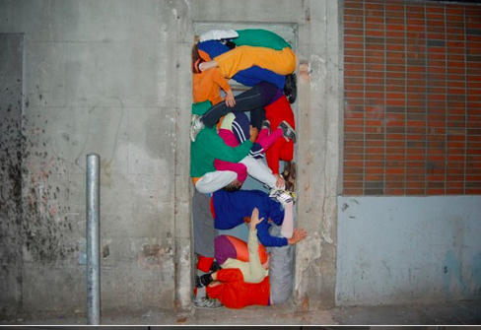

ELEVES :
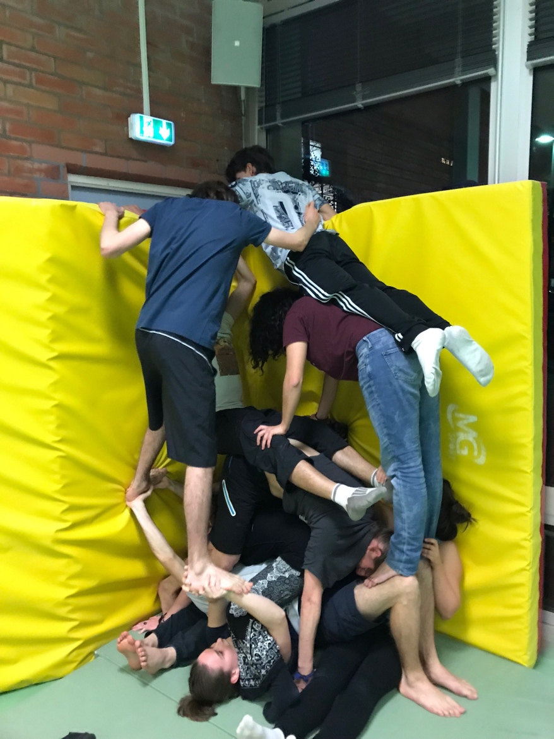

Structuration de la démarche dans le cadre d’un projet de cycle de 10 leçons :

ATTENDUS DE FIN DE LYCEE :

- S’engager pour composer et interpréter une chorégraphie collective selon un projet artistique en mobilisant une motricité expressive et des procédés de composition.

- Se préparer et s’engager, individuellement et collectivement, pour s’exprimer devant un public et susciter des émotions.

- Choisir et assumer des rôles au service de la prestation collective

1ère partie : MATERIAUX (acquis en suivant un processus de création) :
Pour chaque tableau, même démarche : explorer, choisir, composer, répéter/présenter

SEANCE N° 1 : TABLEAU MACHINE A JONGLER

SEANCE N° 2 : TABLEAU JONGLAGE INDIVIDUEL
SEANCE N° 3 : TABLEAU DETOURNEMENT D’OBJET
SEANCE N° 4 : TABLEAU ACROBATIE COLLECTIVE

2ème partie : NUMERO (composition artistique)
SEANCE N° 5 : Composer un numéro : choisir et enchaîner 3 tableaux dans un espace
scénique

SEANCE N° 6 : Colorer le numéro au regard d’un thème ou d’une musique ou de l’objet
(filmer) et inclure 2 procédés de composition

SEANCE N° 7 : Améliorer la portée artistique du numéro grâce au groupe observateur et

conseiller (filmer et comparer)

SEANCE N° 8 : Répéter pour stabiliser

SEANCE N°9 : Évaluation devant un public restreint

SEANCE N°10 : Évaluation devant un public élargi (Gradation de la Présentation à chaque séance).

Evaluation par capitalisation
/ 14 points + /6 points
/12 points + /4 points
/10 points + /3points
/7 points + /2 points pppoints
/5 points + /1 point

